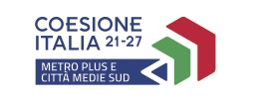 | 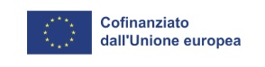 | 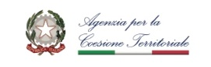 |  | 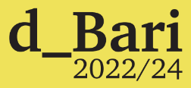
Allegato 7 - Richiesta proroga durata del progetto

IMPRESA PROSSIMA

PN Metro plus e Città Medie Sud 2021-2027
Codice progetto BA1.1.3.1.c
“Impresa Prossima”
CUP J98C23000270001
d_Bari 2022 – 2024
Programma per il sostegno all’economia di prossimità del Comune di Bari

Al Comune di Bari
Ripartizione Programmazione, Innovazione e Comunicazione
Settore Innovazione Sociale
Ufficio Politiche del Lavoro e Innovazione Urbana
Via P. Ravanas n. 233
70123 Bari

Il/La sottoscritto/a ________________________________________________________________________ nato/a a ________________________________________________ ( ______ ) il ______ / ______ / ______ e residente a _____________ ____________________ ( ______ ) in Via / Piazza _____________________ in qualità di legale rappresentante dell’impresa _________________________________________________ con sede legale in __________________________________ Via / Piazza __________________________ Codice Fiscale ________________________________________ P.IVA ______________________________
in relazione al progetto finanziato dall’avviso pubblico “Impresa Prossima” dal titolo
“_____________________________________________________________________________________”
CHIEDE
- una proroga di mesi/giorni* ____ sino al ____/____/_____, per i seguenti motivi:

*(max 1/3 rispetto alla durata del progetto prevista in progettazione esecutiva)

Data e luogo _____________________________________
Firma
____________________________

